Masca del Tacco Susumaniello 2018

Regio
De wijngaarden liggen in de wijnregio Puglia, meer specifiek in Salento, in de hiel van Italië. Deze regio heeft een gematigd klimaat met een zachte lucht die vanaf de kust binnenkomt. Erg warm in de zomer en mild in de winter.

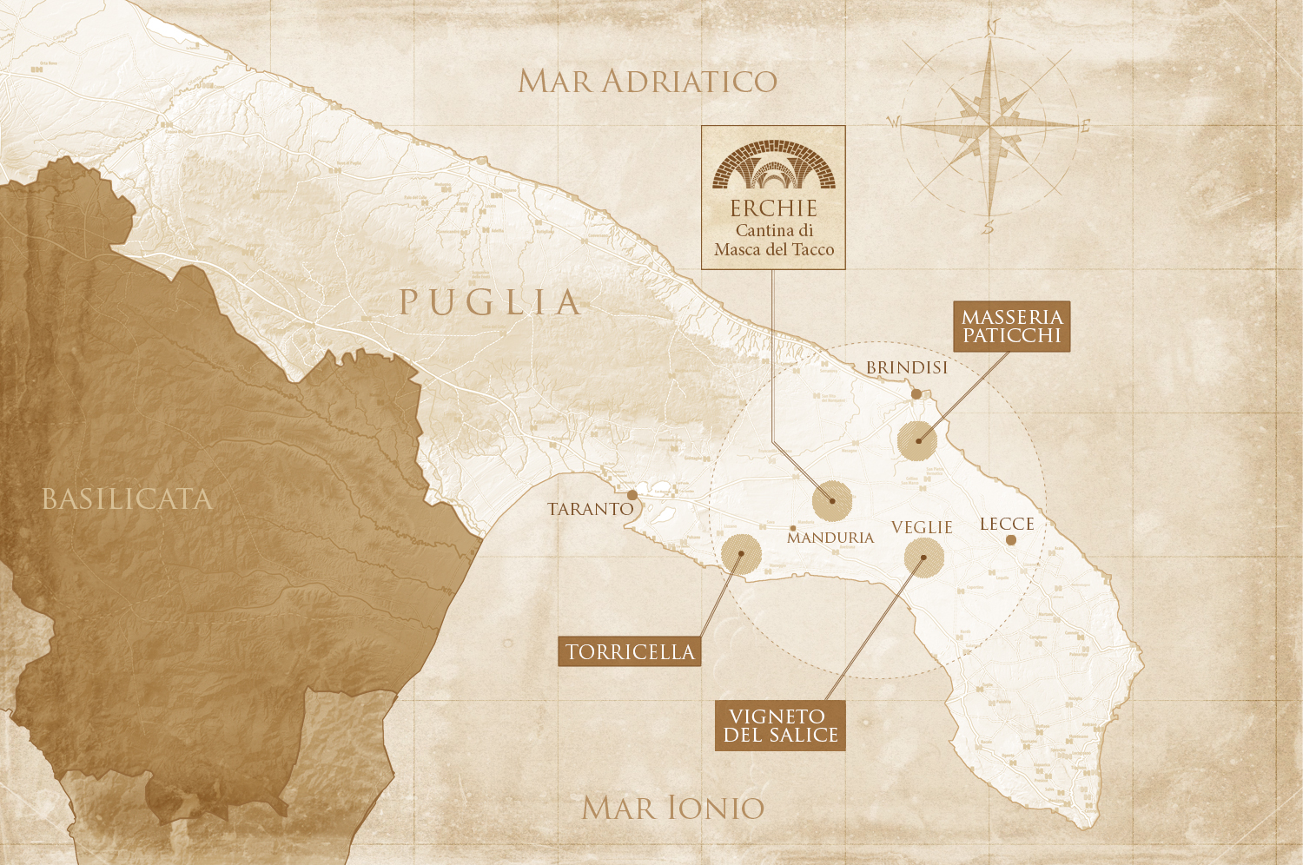
Wijndomein
Erchie was het religieuse centrum ‘waar Hercules ooit regeerde’ en kreeg de naam Hercolanum (of Heracle, Hercle, en later Erchie). Dit zeer oude land met zijn sterke traditie, klimaat en bodemsamenstelling geeft geweldige wijnen, die getuigen zijn van het verleden, heden en de toekomst van een land waar de tijd lijkt stil te staan. In 2012 kocht de Mergè familie dit domein. Omgedoopt tot Masca del Tacco, renoveerden ze het huis in zijn de oude pracht. In de kelder introduceerden zij geavanceerde apparatuur en innovatieve productietechnieken, teneinde de kwaliteit van de wijn te verbeteren, zonder ooit het traditionele karakter te veranderen. De wijngaarden beslaan ongeveer 250 hectare. Het werk in de wijngaarden wordt met de hand gedaan, vinificatie is traditioneel, gebruik van houten vaten, in een poging om het eindproduct zo natuurlijk mogelijk te houden.

De wijn: Masca del Tacco Susumaniello 2018
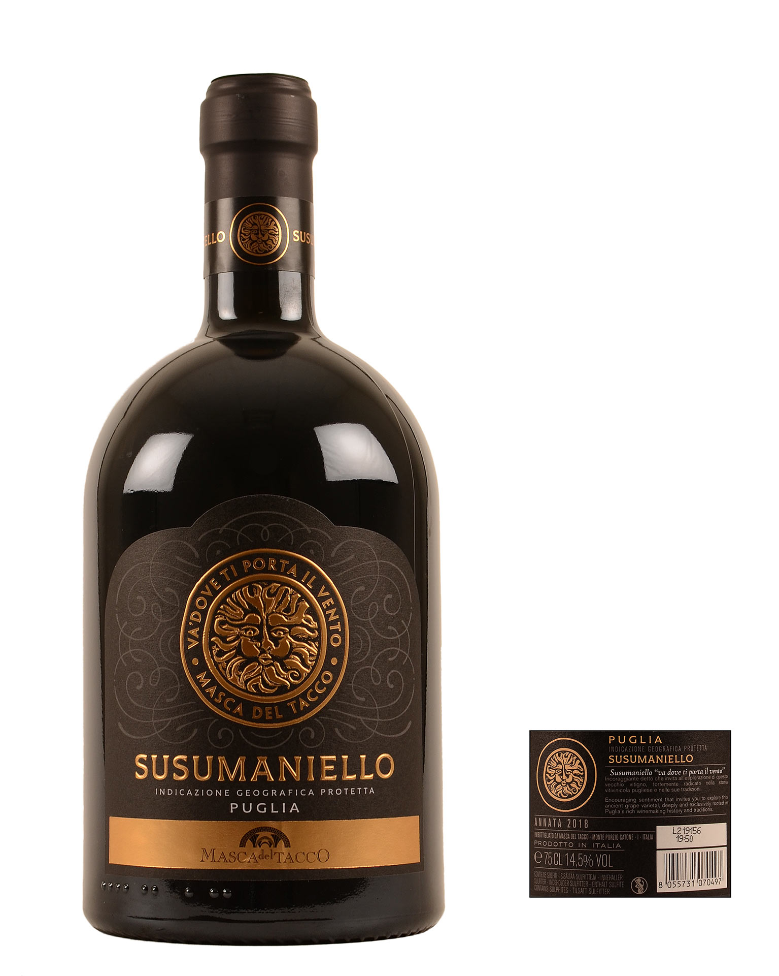
De druif:
100% Susumaniello. Susumaniello is een autochtone blauwe druif uit Apulië. Dit ras was enkele jaren geleden zo goed als uitgestorven. Susumaniello zit zowat tussen de rassen primitivo en negroamaro in: minder alcoholisch en rijp dan primitivo, en meer geparfumeerd dan negroamaro.
De bodem:
een rode ijzerrijke aarde, rijk aan organische stoffen.
Vinificatie:
Handgeplukte druiven. Temperatuur gecontroleerde maceratie en fermentatie op roestvrij stalen vaten. Rijping gebeurt op verschillende soorten van houten vaten. (Geen nieuwe eik)
Wijnbespreking:
Diepe robijnrode kleur met paarse schittering.
Zwarte bessen en veel rijp rood fruit ondersteund door hints van tabak, kruiden en een vleugje zeste. In de neus laten rijp rood fruit en bramen, kreupelhout en vlezige rode bloemen ruimte over voor zoete tabak, aromatische kruiden en een licht citrusgevoel. Elegant en krachtig in de mond, met rijpe tannines, fris en fruitig, hartig en lang aanhoudend
Krachtig en fris mondgevoel met een zeer lange, aanhoudende afdronk.
Ondanks een hoog alcoholgehalte wordt dit niet in de mond bevestigd.
Te serveren bij:
Grill of barbecue, wildgerechten, bereidingen met paddenstoelen, kruidige vleesbereidingen en medium gerijpte kazen. Maar ook zeker alleen te degusteren op een terrasje.
Alcoholgehalte: 14,5%
Prijs: 14,73 euro
Te verkrijgen: www.hetwijnhuis.be

